Пр.БК-10
Назначение | Десантно-штурмовая лодка; авиадесантируемая штурмовая лодка (Д)
Гг. ввода в строй, к-во | с 2015 |  |  | 9-10+5+ |  |  | 9-10 в строю
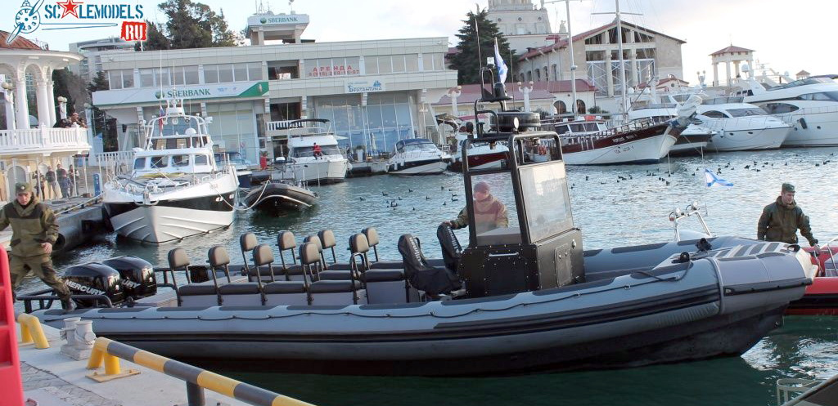
Пр.БК-10 обр.2014 г.
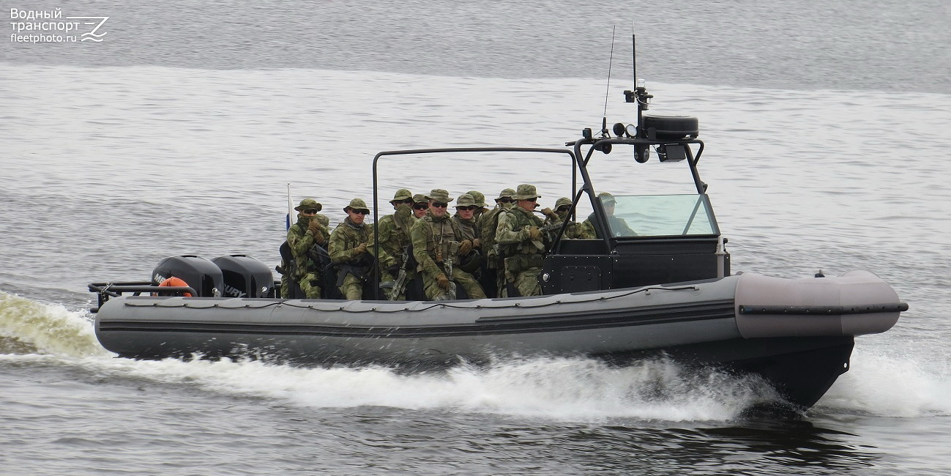
Пр.БК-10
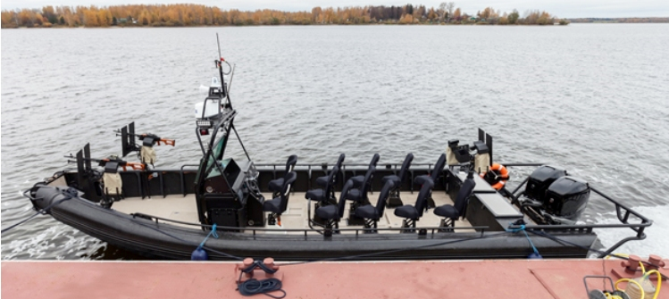
Пр.БК-10М highly likely с пулеметными установками
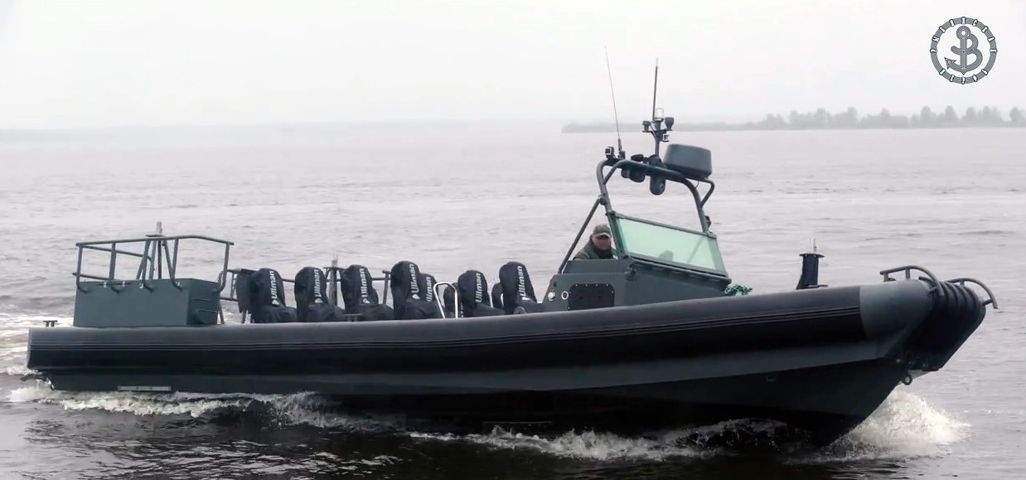
Пр.БК-10М1 highly likely
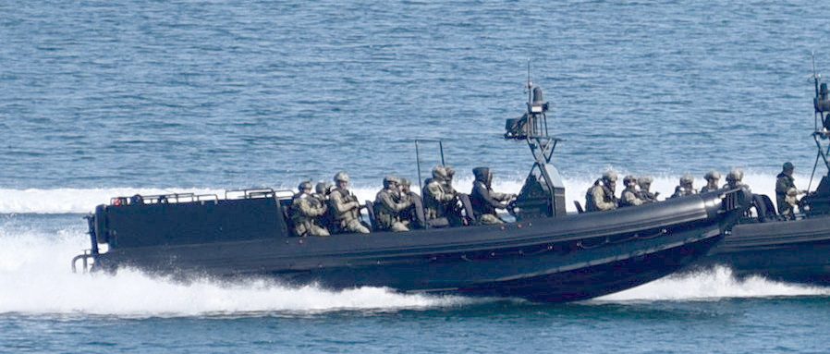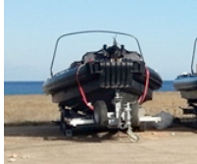
Пр.БК-10М1 highly likely highly likely Пр.БК-10Д
Пр.БК-10 обр.2014 г.
? |  |  |  |  | ?.?.15 | Испытания с 20.11.14 |  | ЧФ | В строю
Пр.БК-10
? |  |  |  |  | ?.07.16 |  |  | ЧФ | В строю
? |  |  | ?.?.15 |  | 17.10.16 |  |  | ЧФ | В строю
Пр.БК-10М
? |  |  |  |  | ~17 | Предконтрактный? |  |  | ???
? |  |  |  |  | ?.01.18 | 1й контракта на 9 шт. |  | ЧФ | В строю
? |  |  |  |  | ?.01.18 | 2й |  | ЧФ | В строю
Пр.БК-10М1
? |  |  |  |  | ?.?.16/7 | Возм. предконтрактный? |  | ЧФ | ???
? |  |  |  |  | ?.01.18 | 3-й контр на 9 |  | ЧФ | В строю
? |  |  |  |  |  | 4й |  | ЧФ | В строю
? |  |  |  |  |  | 5й |  |  | Строится
? |  |  |  |  |  | 6й |  |  | Строится
? |  |  |  |  |  | 7й |  |  | Строится?
? |  |  |  |  | Пл.18 | 8й |  |  | Строится?
? |  |  |  |  | Пл.18 | Послед. контр-а на 9 |  |  | Строится?
Пр.БК-10Д
? |  |  |  |  | ?.01.18 | Заказ на 2 1-й |  | ЧФ | В строю
? |  |  |  |  |  | 2-й |  |  | Строится

